Schooljaarverslag

2024-2025

Inhoud

Inhoudsopgave
Inleiding 3
Terugblik op het schooljaar 2024-2025 3
Algemeen 3
Personele inzet en ontwikkeling 5
Eindopbrengsten 5
Tussenopbrengsten 5
Sociale Veiligheid 5
Burgerschap 5
Fries 6
Vervolgsucces oud-leerlingen 7
Subsidie Basisvaardigheden 7
Onderwijs aan nieuwkomers 7
Tevredenheidsonderzoek 7
Audit 7
Inspectie 7
Bijlage 1 Evaluatie doelen schooljaarplan 2024-2025 8
De Basis verstevigen 8
Versterken professionele cultuur 10
Onderzoekend leren en werken 11
Uitdagend onderwijs 12
Onderwijs op maat 14
Samenwerken 15
Organisatie inrichting 16

Inleiding
In het schooljaarverslag blikken we terug op de schoolontwikkeling van het afgelopen schooljaar 2024-2025. Op basis van het schooljaarverslag en de ambities zoals geformuleerd in ons schoolplan, stellen wij concrete doelen op voor het nieuwe schooljaar 2025-2026.

Om de kwaliteit van ons onderwijs te monitoren gebruiken we verschillende instrumenten:

- Eind- en tussenopbrengsten
- Sociale opbrengsten
- Tevredenheidsonderzoeken (twee jaarlijks)
- Audit (twee tot vier jaarlijks)
- Evaluatie van de doelen en acties van het schooljaarplan

Terugblik op het schooljaar 2024-2025

Algemeen
Het schooljaar 2024-2025 was een jaar waarin rust, stabiliteit en verbondenheid voelbaar waren binnen de Tjongerschool. Er heerste een fijne en gemoedelijke sfeer, waarin leerlingen, teamleden en ouders zich gezien en betrokken voelden. Het team bleef dit jaar stabiel, wat bijdroeg aan continuïteit en een sterke samenwerking. We hebben samen genoten van diverse hoogtepunten die het schooljaar kleur gaven. Zo waren er de schoolreisjes en het schoolkamp, de feestelijke Sinterklaasintocht in Mildam en een sfeervolle kerstviering met een gezellige kerstmarkt. Ook vierden we Carnaval op de Tjongerschool en bakten we pannenkoeken met ouderen van It Piipskoft tijdens een warme en verbindende Pannenkoekendag. Een bijzonder moment was de herdenking van 80 jaar bevrijding bij de brug in Mildam, in aanwezigheid van de burgemeester van Heerenveen. Tot slot heeft het team de visie van de Tjongerschool herschreven. Deze is in goede orde ontvangen door betrokken van de Tjongerschool.

Het afgelopen schooljaar is er op de Tjongerschool gewerkt aan drie hoofddoelen, zoals zijn omschreven in ons schooljaarplan 2024-2025.

Een belangrijk speerpunt van het schooljaar 2024-2025 was het verder vormgeven van thematisch onderwijs binnen de Tjongerschool. We hebben als team ingezet op een integraal onderwijsaanbod dat zowel recht doet aan leerlingen met een onderwijsvoorsprong als aan leerlingen die behoefte hebben aan herhaling en verdieping. In alle groepen is structureel gewerkt met thema’s, waarbij ruimte was voor samenwerking, eigenheid en uitdaging. De thematische aanpak kreeg daarnaast vorm in de groepsdoorbrekende activiteit ‘BreekindeWeek’, waarin leerlingen samenwerkten aan betekenisvolle thema’s. Ouders hebben hierin een waardevolle bijdrage geleverd, al bleek in de praktijk dat de belasting voor hen te hoog werd, waardoor we deze inzet later in het jaar hebben bijgesteld. Binnen het thematisch onderwijs is er ruimte gecreëerd voor differentiatie, waarbij het aanbod voor hoogbegaafde leerlingen goed aansloot op de gekozen thema’s. De integratie van meerdere vakgebieden binnen de thema’s is in de meeste groepen goed tot uiting gekomen. Het beoogde portfolio, dat als instrument zou dienen om de ontwikkeling van leerlingen inzichtelijk te maken, is dit schooljaar nog niet ingevoerd. Gezien de vele andere onderwijskundige prioriteiten bleek dit niet haalbaar. Het doel is grotendeels behaald en vormt een stevige basis voor verdere ontwikkeling in het komende schooljaar.

Als begaafdheidsprofielschool blijven wij ons onderwijs aan (hoog)begaafde leerlingen voortdurend ontwikkelen en verbeteren. In het schooljaar 2024-2025 hebben wij als team belangrijke stappen gezet om ons beleid verder te versterken en te borgen. Onder begeleiding van een hoogbegaafdheidsspecialist, tevens voormalig collega van de Tjongerschool, hebben wij kritisch gekeken naar onze onderwijspraktijk. Dit heeft geleid tot aanpassingen in de klasinrichting en het creëren van een doorgaande lijn die beter aansluit bij de behoeften van hoogbegaafde leerlingen. Het gehele team heeft daarnaast een cursus gevolgd bij Praktijk Liberi, waarmee we een gezamenlijke taal op hoogbegaafdheid hebben ontwikkeld. Ook is er meer overzicht gekomen in de beschikbare materialen en de wijze waarop deze doelgericht worden ingezet. Klassenbezoeken hebben inzicht gegeven in de mate waarin het begaafdheidsonderwijs zichtbaar is in de dagelijkse praktijk. Deze observaties hebben geleid tot waardevolle reflectie en verdere verfijning van ons aanbod. Het beleid rondom hoogbegaafdheid wordt breed gedragen binnen het team en vormt een stevige basis voor toekomstgerichte ontwikkeling. Ons streven blijft om het leerplezier en de motivatie van deze leerlingen te vergroten en hun leerpotentieel optimaal te benutten.

Het werken volgens een cyclische werkwijze stond dit schooljaar centraal binnen de Tjongerschool. In alle groepen is structureel gewerkt met de zorgzuil, waarbij de voortgang van leerlingen zorgvuldig is bijgehouden en geanalyseerd. Deze analyses vormden de basis voor gerichte vervolgstappen in het onderwijsaanbod. Gedurende het schooljaar zijn er meerdere gespreksmomenten geweest waarin de resultaten en ontwikkeling van leerlingen met ouders zijn besproken. Hiermee is de doorgaande lijn in de leerlingenzorg versterkt. Aanvankelijk is gestart met een pilot om het logboek digitaal bij te houden in Momento. Halverwege het schooljaar is besloten deze pilot te beëindigen, omdat het systeem in de praktijk niet voldoende aansloot bij de wensen van het team. In plaats daarvan is gekozen voor een vernieuwd format dat wordt bijgehouden in de groepsmappen. Deze werkwijze wordt door het team als overzichtelijker en gebruiksvriendelijker ervaren. Tegelijkertijd constateren wij dat het methodisch werken en het structureel bijhouden van toetsresultaten verdere aandacht verdient. In het komende schooljaar zullen wij als team acties ondernemen om schoolbreed afspraken te maken over wat wij registreren, waar wij dit doen en op welke wijze wij dit eenduidig vastleggen.

Personele inzet en ontwikkeling
Er zijn dit jaar geen wisselingen geweest op het gebied van personele inzet. Hiermee heeft het team in een stabiele omgeving stappen kunnen zetten in een positieve onderwijsontwikkeling.

Op persoonlijk gebied zijn er ook een aantal mooie ontwikkelingen geweest:
Juf Wiesje; is gestart aan de opleiding tot leerkrachtondersteuner.
Juf Annemarije; gaat volgend schooljaar de afrondende fase in van haar opleiding tot logopediste.
Juf Cilia; heeft de cursus Met Sprongen Vooruit (rekenen) afgerond.
Juf Yvonne; heeft de cursus tot Interne Cultuur Coördinator (ICC) afgerond.
Juf Jildou; heeft het eerste jaar van de opleiding tot kwaliteitscoördinator afgerond.
Meester Erik; heeft de opleiding schoolleider vakbekwaam afgerond.

Daarnaast heeft het team een rekencursus vanuit Ambion gevolgd en heeft Praktijk Liberi het team cursus gegeven in (hoog)begaafdheid bij kinderen.

Eindopbrengsten

De schoolweging
Het centraal bureau voor de Statistieken (CBS) berekent de schoolweging. Dat doet zij aan de hand van vijf factoren: het opleidingsniveau van zowel de moeder als de vader, de herkomst van ouders, of ouders in de schuldsanering zitten, de verblijfsduur van de moeder in Nederland en het gemiddelde opleidingsniveau van de moeders van leerlingen op school. Hoe hoger de schoolweging, des te complexer de leerlingpopulatie. De landelijke gemiddelde schoolweging ligt tussen de 29 en 30.
De schoolweging van onze school (gemiddelde laatste drie jaar):

Schooljaar | schoolweging
2024-2025 | 25,45
2023-2024 | 25,76
2022-2023 | 25,45
2021-2022 | 25,45
Gemiddelde 2022- 2025 | 25,52

Toelichting: De schoolweging is stabiel.

Groen = boven het landelijk gemiddelde van scholen met dezelfde weging
Oranje = boven de signaleringswaarde van de inspectie en onder het landelijk gemiddelde van scholen met dezelfde leerlingenpopulatie.
Rood = onder de signaleringswaarde

Referentieniveau | Signaleringswaarde (o.b.v. weging) | Landelijk gemiddelde (scholen met dezelfde weging) | Ambitie | Behaald
1F (rekenen + taal) | 85% | 96,5% | 96,5% | 93,3%
2F (taal) 1F (rekenen) | 55,1% | 64,1% | 64,1% | 71,1%

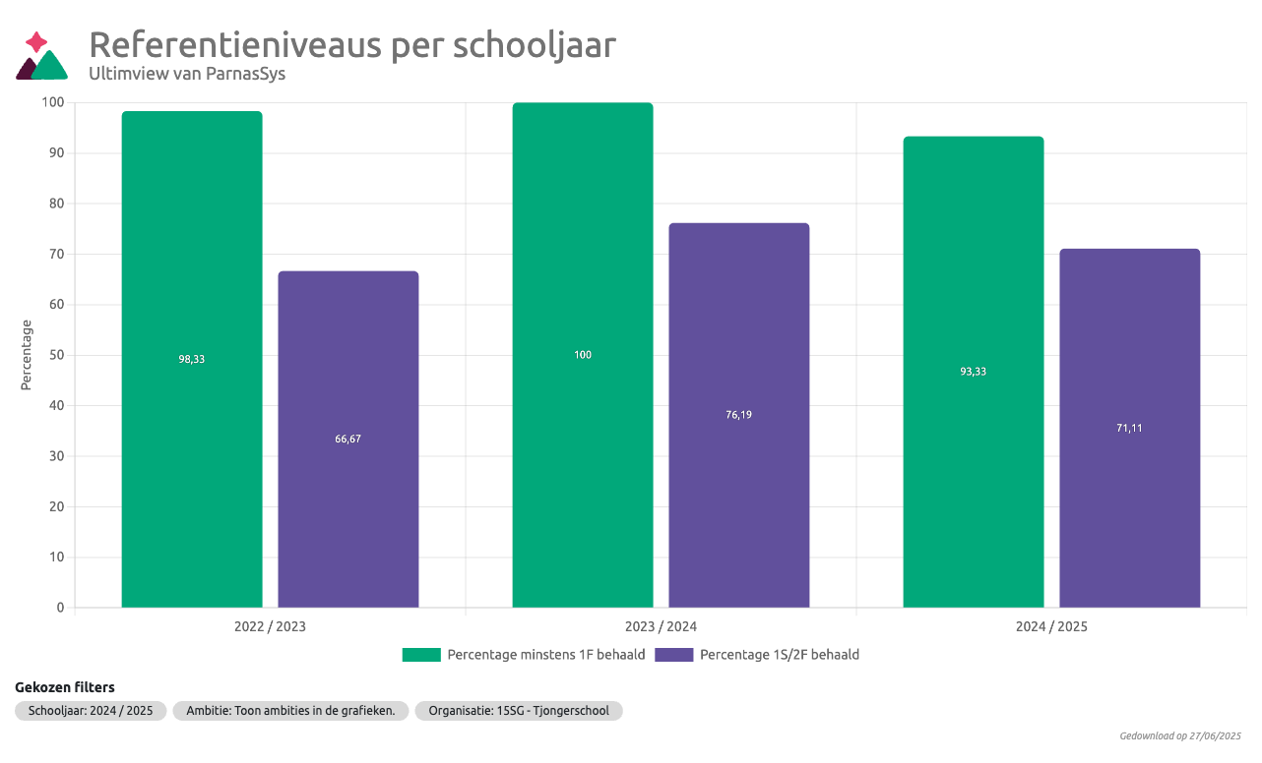
Bron: Ultimview

Onze ambitie is het behalen van minimaal het landelijk gemiddelde van scholen met dezelfde weging. Dit hebben we dit schooljaar niet behaald op 1F, maar wel op 2F/1S. We zien dat in de voorgaande jaren dit 1F wel is behaald.

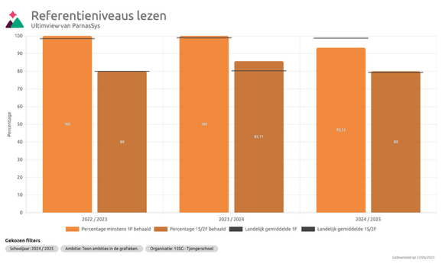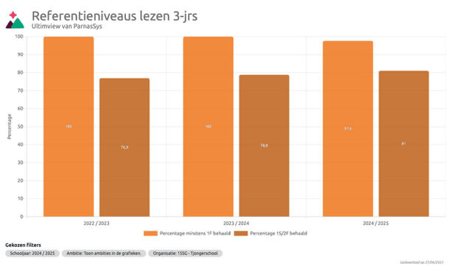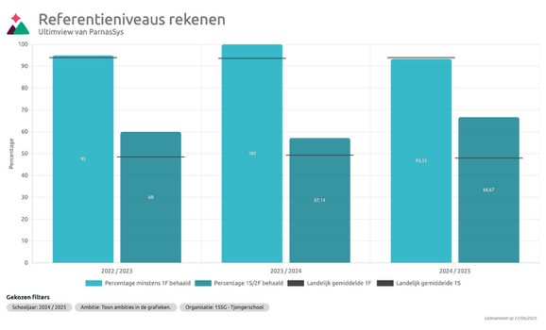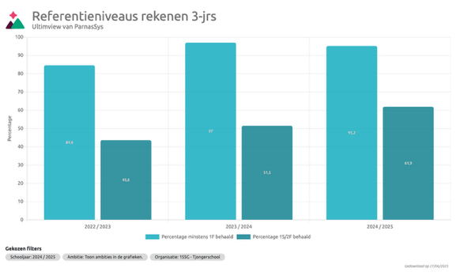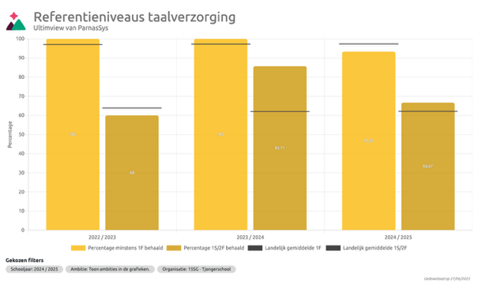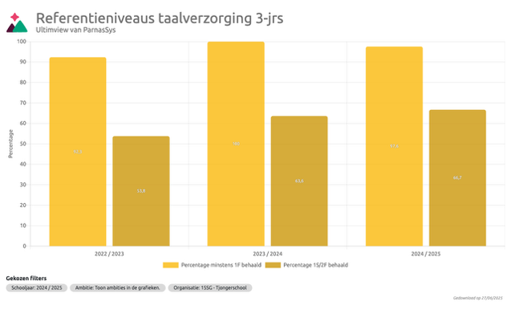
Dit schooljaar behalen we binnen alle domeinen een score boven het landelijk gemiddelde op 2F/1S, maar behalen we bij het domein rekenen en taalverzorging niet de 1F. We zitten wel boven de signaleringswaarde.

In deze groep 8 is het afgelopen schooljaar ingezet op:
- Geven van instructie op de juiste strategieaanpak
- Iedere dag een 5-woordendictee

Voor de leerlingen op 1S/2F heeft de inzet het juiste effect gehad, maar niet voor de leerlingen op 1F.

Schooladviezen groep 8
Niveau | Advies | Heroverweging | Definitief advies
PRO |  |  | 0
VMBO B
VMBO BK | 1 |  | 0
VMBO K |  |  | 1
VMBO KT | 1
VMBO GT | 2 |  | 3
VMBO GT/HAVO | 1
HAVO | 3 |  | 4
HAVO/VWO | 2
VWO | 5 |  | 7
Totaal |  |  | 15

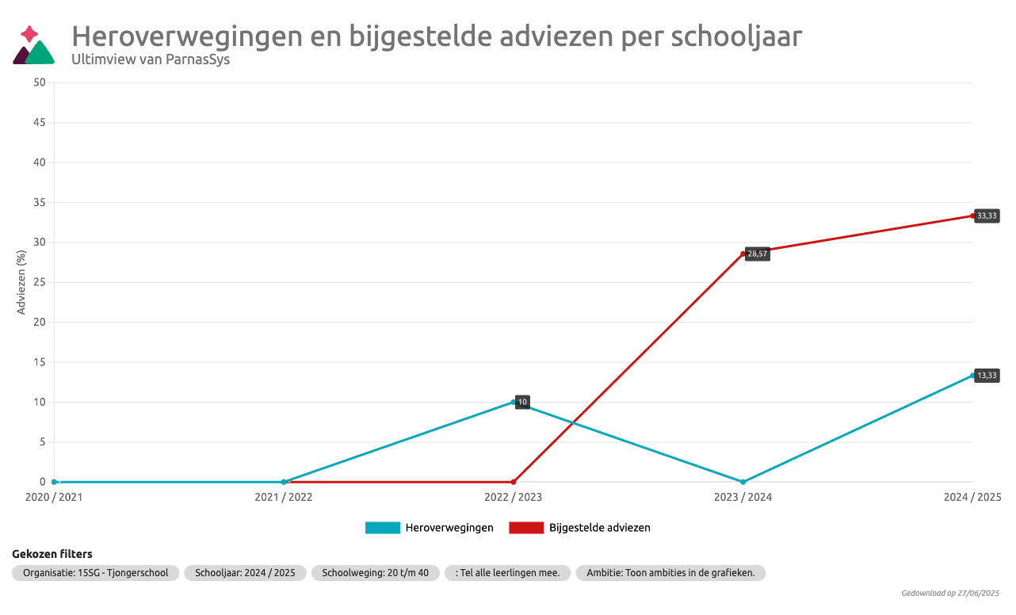
Er zijn vijf adviezen naar boven bijgesteld. Deze groep heeft een groei laten zien wat tijden de B toets onvoldoende naar voren is gekomen. De groei die de leerlingen in groep 7 hebben laten zien, hebben ze ook weer opgepakt bij de doorstroomtoets.

Voorspelling eindopbrengsten 2025-2026
Voor de groepen 6 en 7 berekenen wij hoeveel leerlingen op koers liggen om aan het einde van groep 8 het 1F en het 2F/1S niveau te behalen. Dit is waardevolle informatie voor de leerkrachten. Daarnaast is het van betekenis voor ons zicht op onze schoolontwikkeling.
We berekenen het verwachte percentage referentieniveaus aan het einde van groep 8 aan de hand van de niveauwaarde binnen Parnassys. Parnassys geeft hierover het volgende aan:
- Op het gebied van rekenen zullen leerlingen met een niveauwaarde van een 3,5 of hoger vermoedelijk uitstromen met een 1S niveau. Leerlingen met een niveauwaarde tussen de 1,3 en 3,4 zullen vermoedelijk uitstromen op een 1F niveau. De leerlingen die een niveauwaarde van 1,2 of lager hebben zullen het 1F niveau niet bereiken als de ontwikkeling zich op deze wijze vervolgt.
- Op het gebied van begrijpend lezen zullen leerlingen met een niveauwaarde van een 3,0 of hoger vermoedelijk uitstromen met een 2F niveau. Leerlingen met een niveauwaarde tussen de 0,9 en 2,9 zullen vermoedelijk uitstromen op een 1F niveau. De leerlingen die een niveauwaarde van 0,8 of lager hebben zullen het 1F niveau niet bereiken als de ontwikkeling zich op deze wijze vervolgt.
- Voor leerlingen die een toets hebben gemaakt op een ander niveau gebruiken we de de behaalde vaardigheidsscore. In de tabel in de bijlage lezen we af of de leerlingen op koers liggen om het 1F en 2F/1S niveau te behalen.

 | Rekenen |  | Taalverzorging |  | Lezen
Op koers | 1F | 1S | 1F | 2F | 1F | 2F
E3 | 93% | 43% | 93% | 57% | 100% | 57%
E4 | 100% | 43% | 100% | 55% | 100% | 64%
E5 | 100% | 15% | 79% | 36% | 100% | 79%
E6 | 100% | 100% | 100%  100% (ww)  80% (lt) | 40%  40% (ww)  60% (lt) | 100% | 60%
E7 | 92% | 50% | 92%  92% (ww)  92% (lt) | 67%  62% (ww)  83% (lt) | 100% | 83%
Betekenis afkortingen:
Ww: werkwoorden
Lt: leestekens

Onder inspectiewaarde. 1F: 85% 1S/2F: 55,1%
Onder landelijk gemiddelde. 1F: 96,6% 1S/2F: 64,1%
Op of boven landelijk gemiddelde en inspectiewaarde.

Tussenopbrengsten
Technisch lezen
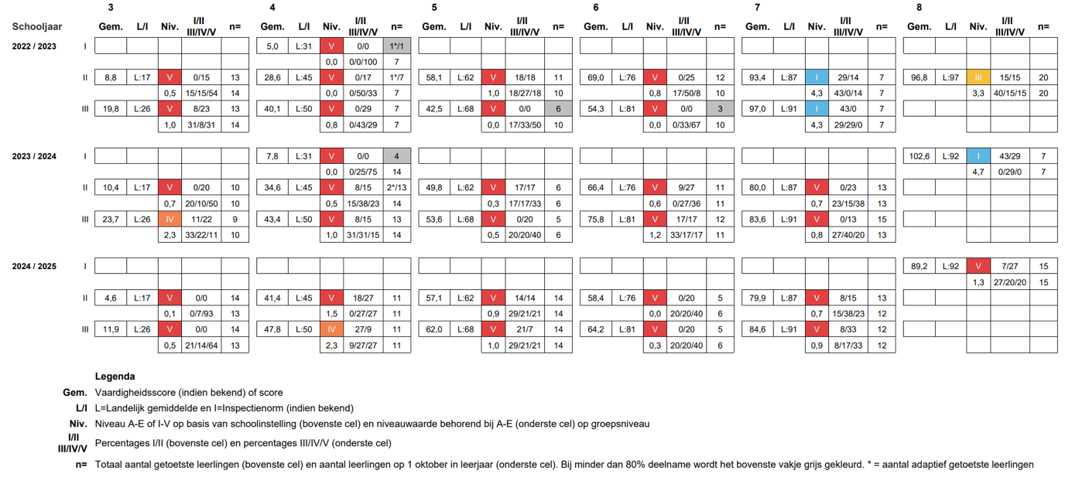

We zien dat alle groepen niet op het gewenste niveau scoren, ondanks de inzet op meer leestijd. In het schooljaar 2025-2026 zullen we inzetten op intensieve leestijd.

Rekenen
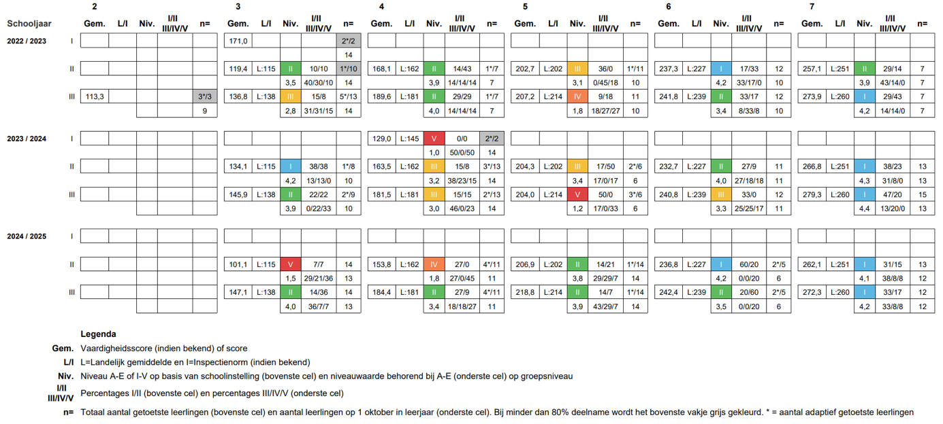

In de huidige groep 3 is 93% van de leerlingen op koers naar de 1F doelen en 43% van de leerlingen op weg naar de 1S doelen. We zien een positieve stijging t.o.v. de midden toetsen. In de huidige groep 4 is 100% van de leerlingen op koers naar de 1F doelen en 43% naar de 1S doelen. Ten opzichte van midden groep 4 zien we een positieve groei op zowel 1F als 1S doelen. Er zijn vier leerlingen die op hun eigen niveau rekenen, waarvan drie leerlingen met groep 3 en één leerling met groep 5 (deze leerlingen worden niet meegenomen in de berekening). We zien dat in groep 5 alle leerlingen op koers zijn naar 1F, maar dat maar 15% van de leerlingen op koers is naar 1S. Er is één leerling die op haar eigen niveau rekent (groep 6) en niet wordt meegenomen in de berekening. Alle leerlingen zijn op koers naar 1F en 1S. Er zijn twee leerlingen die rekenen op hun eigen niveau. Deze leerlingen worden niet meegenomen in de berekening. In de huidige groep 7 is 92% op koers naar 1F. Er is één leerling die 1F waarschijnlijk niet gaat halen. Wordt deze leerling niet meegerekend, dan is 100% van de groep op koers naar 1F. De helft van de leerlingen is op koers naar 1S.

Taalverzorging (spelling)
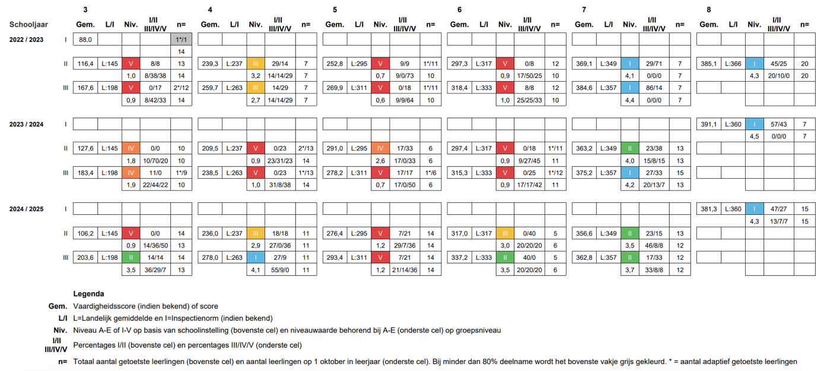

In de huidige groep 3 is 93% van de leerlingen op koers naar 1F en 57% op koers naar 2F. Er vindt een enorm positieve groei plaats t.o.v. de midden toets. 100% van de leerlingen van groep 4 is op koers naar 1F en 55% op koers naar 2F. We zien dat er een kleine daling is in op koers naar 2F t.o.v. de midden toets. T.o.v. de M-toets zijn de leerlingen in groep 5 op koers naar 1F en 2F gelijk gebleven. 100% van de leerlingen in groep 6 is op koers naar 1F. Het aantal leerlingen dat op koers naar 2F is, blijft gelijk t.o.v. de M-toets. De groei van het aantal leerlingen in groep 7 op weg naar 2F niveau is verder ingezet. Er is één leerling die waarschijnlijk geen 1F niveau zal behalen. Wanneer deze leerlingen niet wordt meegerekend, zijn alle leerlingen op koers naar 1F.

Begrijpend lezen
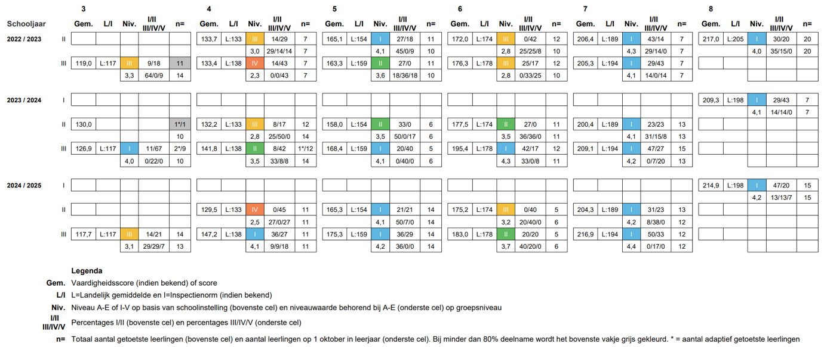

Alle groepen zijn 100% op koers naar 1F. Ook zijn de groepen 5 en 7 op koers naar 2F. De groepen 3, 4 en 6 zijn goed op weg om 2F niveau te behalen.

Sociale Veiligheid
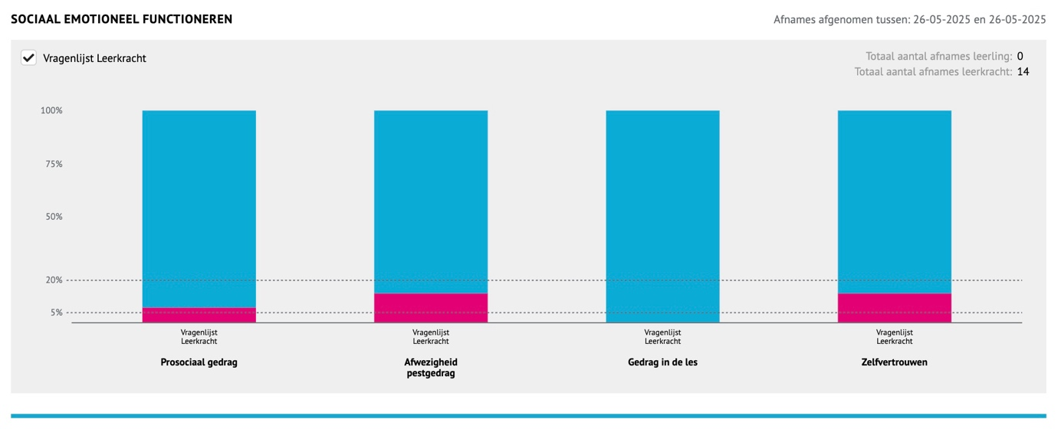
Afbeelding 1; groep 3
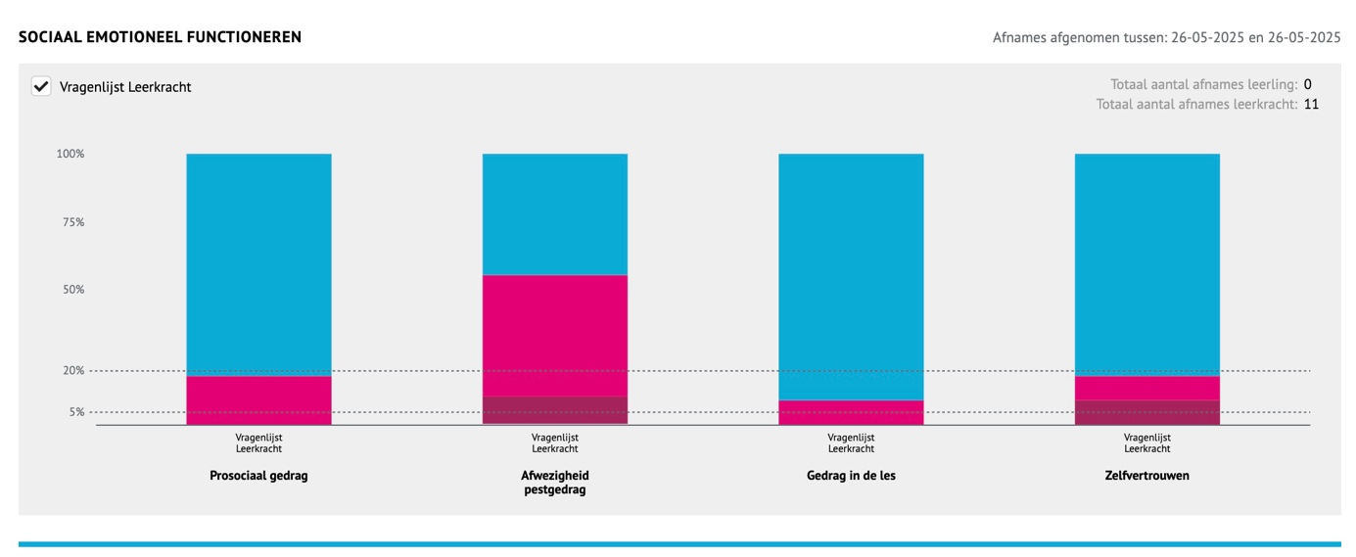
Afbeelding 2; groep 4
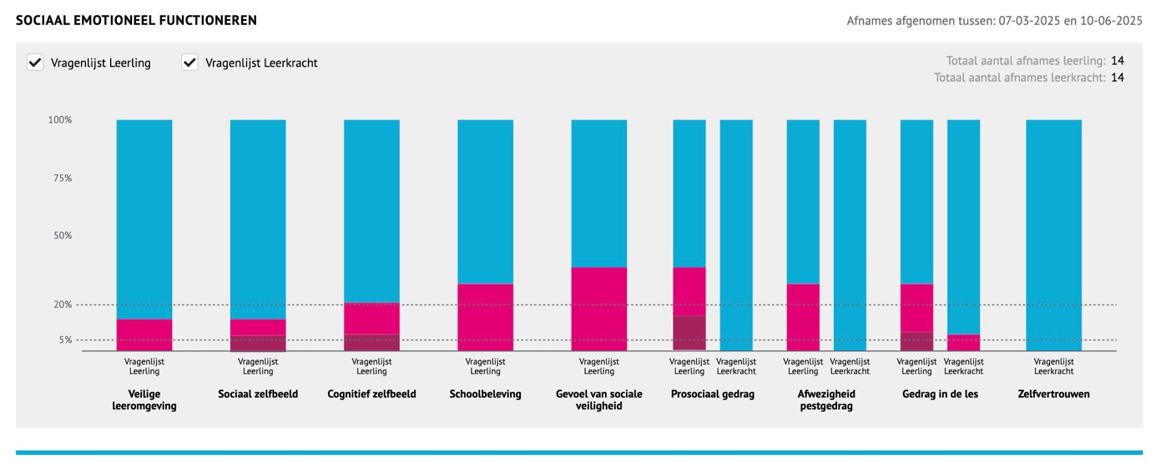
Afbeelding 3; groep 5
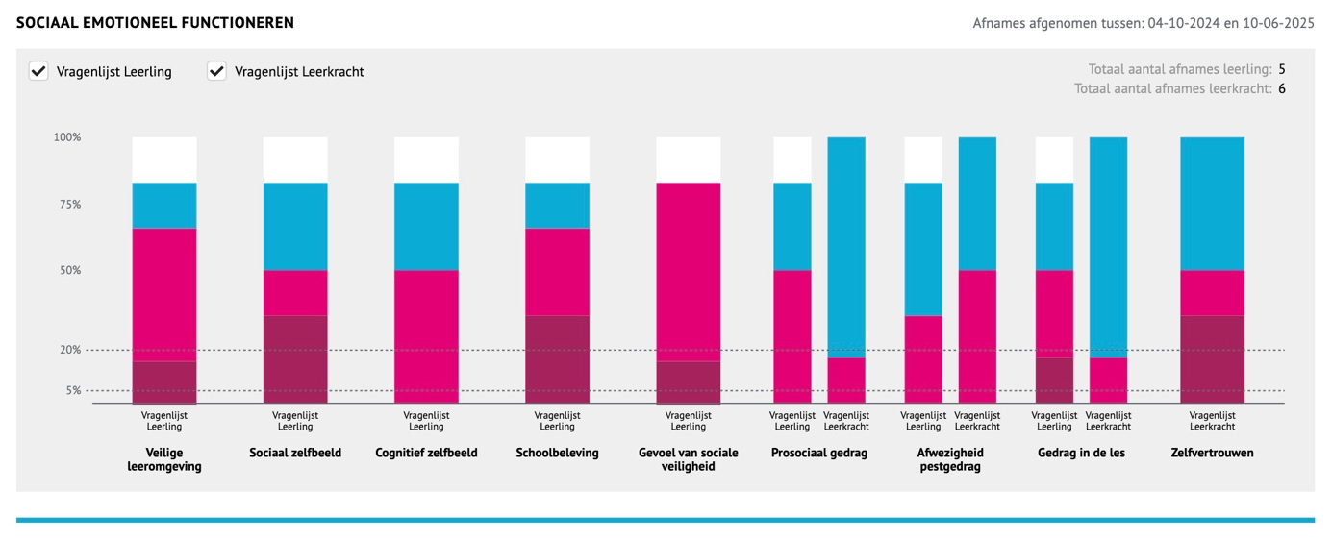
Afbeelding 4; groep 6
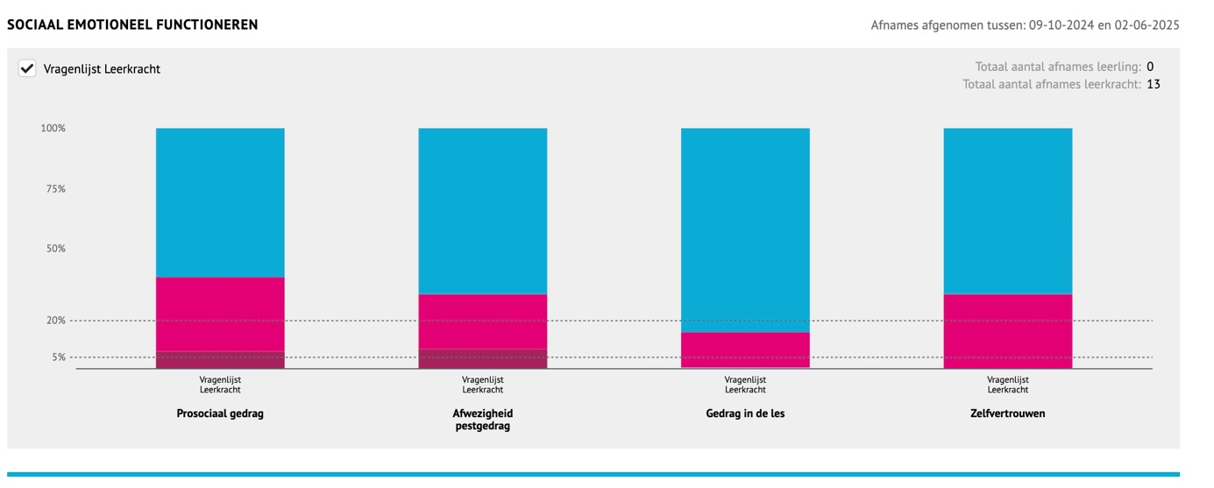
Afbeelding 5; groep 7
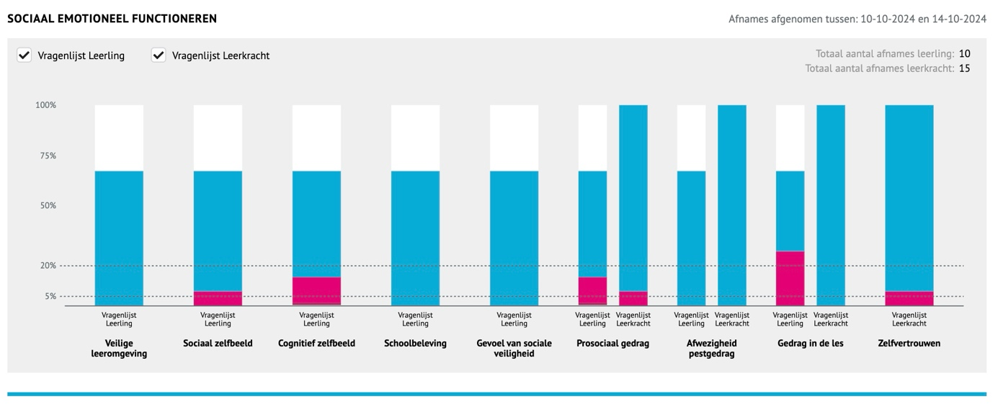
Afbeelding 6; groep 8
Het streven voor onze sociale veiligheid is dat 90% van de leerlingen aangeeft dat het goed met ze gaat op de verschillende onderdelen: veilige leeromgeving, sociaal zelfbeeld, cognitief zelfbeeld, scoolbeleving en gevoel van sociale veiligheid, prosociaal gedrag, afwezigheid pestgedrag en gedrag in de klas. Voor de leerkracht geldt ook dat voor 90% het gaat goed met mij wordt nagestreefd.
Opvallendheden: in groep 4 is het percentage ‘het gaat goed met mij in afwezigheid pestgedrag’ 45%. In groep 5 zien we dat de leerlingen op schoolbeleving (71%) en sociale veiligheid 64%) het gaat goed met mij invullen. Groep 6 is de meest opvallende groep, waarbij op alle domeinen het streven van 90% bij lange na niet wordt behaald. In groep 7 is 62% van de leerlingen prosociaal gedrag zien.
"Het doel om dit schooljaar in alle groepen continuïteit te bieden door met het vaste team te werken, is gerealiseerd." We merken dat er hierdoor veel rust in de school en de groepen is ontstaan.
Uit bovenstaande opbrengsten zien we dat enkele leerlingen afwijkende (negatieve) antwoorden geven. De leerkrachten en intern begeleider voeren geregeld individuele gesprekken met de leerlingen waarin ook de thema’s die met scoiale veiligheid en welbevinden te maken hebben ter sprake komen. Uit deze gesprekken denken we te herkennen voor welke leerlingen de beleving van veiligheid en schoolplezier negatief afwijkt. Op basis hiervan hebben we een aantal acties uitgezet. Deze acties waren soms algemeen, maar soms ook gericht op specifieke leerlingen.
Ten eerste hebben we ingezet op de lessen rondom de Vreedzame School. Toch hebben we gemerkt dat door de komst van een bijna compleet nieuw team, de Vreedzame School steviger mag staan. In het schooljaar 2025-2026 wijden wij dan ook een studiedag aan de Vreedzame School en zal de Vreedzame School meerdere keren in het schooljaar op de agenda staan.
Ten tweede speelt de groeimindset een grote rol binnen de thema’s zelfvertrouwen en de beleving van de leerlingen. Hierbij gaat het over leren relativeren of doorzetten als het soms moeilijk is. Je kunt het NOG niet. Er is ingezet op een presentatie over de groeimindset door de intern begeleider. Daarnaast zijn er nu ook voor de midden- en bovenbouw mappen “Groei in je Groep”. In het schooljaar 2025-2026 zal de presentatie nogmaals worden verzorgd en de lessen uit de mappen gestructureerd aangeboden worden.
Daarnaast was het inzetten van de executieve functies een doel. In de onderbouw is dit goed opgepakt door middel van de methode Breinhelden. In het schooljaar 2025-2026 zal dit verder uitgezet worden in de midden-bovenbouw.

Burgerschap

Binnen de Tjongerschool vormen de burgerschapsdoelen een integraal onderdeel van ons onderwijsaanbod. Deze doelen zijn structureel opgenomen in de methode GO!, waarin per leerjaar gericht aandacht wordt besteed aan burgerschapsvorming. Hierdoor wordt de doorgaande lijn binnen de school gewaarborgd en sluit het aanbod goed aan bij de ontwikkeling van de leerlingen. Al in het vorige schooljaar hebben wij ervaren dat thematisch werken een grote meerwaarde biedt voor het bevorderen van burgerschapsvaardigheden. Samenwerken, samen problemen oplossen en samen creëren zijn vaardigheden die dagelijks terugkomen in ons onderwijs. Leerlingen nemen op hun eigen niveau actief deel aan de lessen van GO! en aan projecten op het gebied van burgerschap, wat bijdraagt aan hun betrokkenheid en tevredenheid. Daarnaast hebben wij het afgelopen schooljaar de samenwerking met externe partners als zeer waardevol ervaren. Deze samenwerkingen verrijken het onderwijs en bieden leerlingen de kans om burgerschap ook buiten de schoolmuren in de praktijk te brengen.

Uit het rapport Burgerschap Meten volgen de onderstaande resultaten. Hieruit blijkt dat we nog een flinke verbetering hebben laten zien ten opzichte van het vorige schooljaar. De meting is ingevuld door 27 van onze leerlingen uit de bovenbouw.

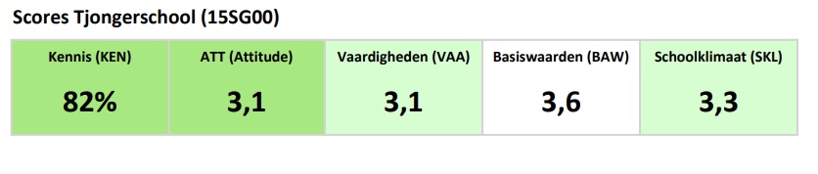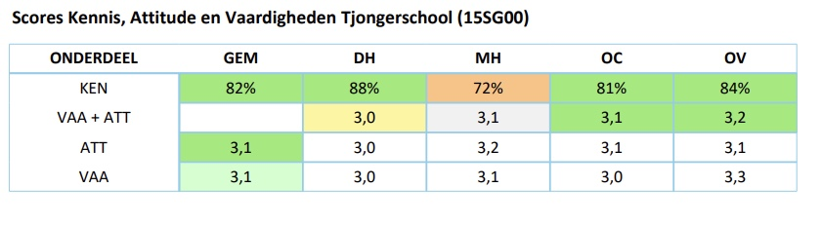
Dit onderstreept voor ons als team dat wij op het gebied van burgerschap op de juiste weg zijn. Ook willen wij bewust blijven inzetten op het integreren van de burgerschapsdoelen binnen ons (thematisch) onderwijs. Daarnaast willen wij de resultaten gebruiken om gerichter te reflecteren op ons handelen en waar nodig bij te sturen. Ook zal de samenwerking met externe partners verder worden uitgebouwd, zodat leerlingen burgerschap blijven ervaren in betekenisvolle contexten, binnen én buiten de school.

Fries

Het afgelopen jaar is er een nieuwe kwaliteitskaart Fries geformuleerd. In samenwerking met onze SkoalStiper sluit dit plan aan op de nieuwe doelen Fries en op onze wensen/ambities van ons onderwijs. Zo is Fries gekoppeld aan ons thematisch onderwijs en zorgen wij ervoor dat ook op het gebied van cultuuronderwijs jaarlijks een aanbod ligt op het gebied van Fries. Meerdere keren per jaar evalueren wij het plan met het team en de SkoalStiper. Daarnaast heeft het team heeft een bijeenkomst gevolgd over de meerwaarde van meertaligheid.

In het schooljaar 2021-2022 hebben we ons Taalplan Fries (2018-2022) geëvalueerd. Een taaldeskundige van de Noordelijke Hogeschool Leeuwarden-Stenden heeft onderzocht wat ons huidige Taalprofiel is. Onze school heeft het Profiel E. Dat betekent dat wij laag scoren op het gebied van Fries onderwijs. Zoals u hierboven kunt lezen hebben we het aanbod Fries het afgelopen schooljaardoorontwikkeld. Zo werken wij toe naar een Profiel A in 2030.

Jaar | 2022 | 2023 | 2024 | 2025 | 2026
Profiel | E | E | E

Vervolgsucces oud-leerlingen
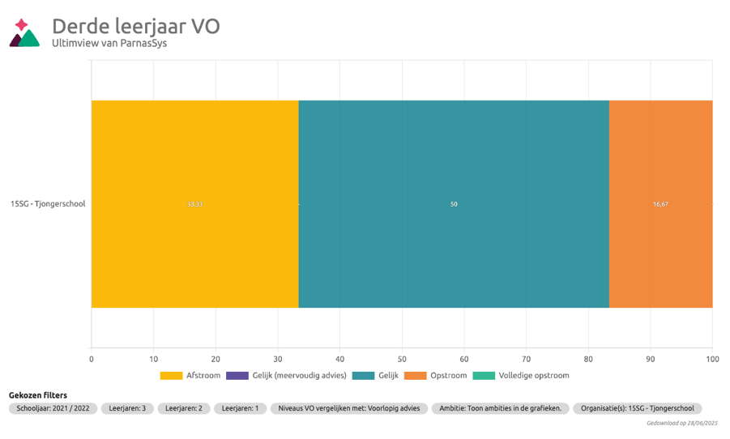
Er zijn 3 adviezen gelijk gebleven, er zijn 2 afstroom en 1 opstroom.

Subsidie Basisvaardigheden
De Tjongerschool heeft dit schooljaar niet gebruik kunnen maken van de subsidie basisvaardigheden.

Onderwijs aan nieuwkomers
De Tjongerschool heeft geen gebruik kunnen maken van de bekostiging van nieuwkomers.

Tevredenheidsonderzoek
De oudertevredenheidspeiling is dit schooljaar uitgezet. Ondanks meerdere herinneringen is de respons op de Tjongerschool minimaal. Zelfs zo laag dat er geen reëele analyse kan worden gemaakt van deze peiling.

Audit
Er heeft dit schooljaar geen audit plaatsgevonden op de Tjongerschool.

Inspectie
Er heeft dit schooljaar geen inspectiebezoek plaatsgevonden op de Tjongerschool.

Bijlage 1 Evaluatie doelen schooljaarplan 2024-2025

De Basis verstevigen

Doelen | - Het HB-onderwijs binnen onze school verstevigen en verder uitwerken  - Onze leerlingresultaten hebben een stijgende lijn met als einddoel de landelijke norm bij onze schoolweging 25,4 (zie schoolplan 23-27)  - Teambuilding  - Rekenniveau verhogen, uitstroomnormen behalen die horen bij de schoolweging.
wat/hoe |  | Op welke wijze dit meetbaar/merkbaar is | verantwoordelijke | planning | begroting
 | Teamtraining hoogbegaafdheid bij kinderen (4 bijeenkomsten) | Team spreekt dezelfde taal over HB. | Directie  Team | Eerste helft schooljaar | €1137
 | Zicht op ontwikkeling houden en de zorgzuil bijhouden. Doelen zijn passend bij de leerlingpopulatie en vanuit hoge verwachtingen van leerlingen. Dit sluit aan bij het leerdoel voor komend schooljaar. | De resultaten worden in januari en juni verwerkt in de trendanalyse + leerlijnen + groepsmonitor. | Directie  IB  Team | Gehele schooljaar
 | Een van onze doelen is teamvorming. Door hier met elkaar aan te werken, groeit het werkplezier voor onze collega’s en groeit ook het vertrouwen. Samen komen we verder! | Goede overlegstructuren, verwachtingen helder, onderwijs goed ingepland en verantwoordelijkheden verdeeld. | Directie  Team | Gehele schooljaar
 | Teamtraining doelgericht rekenonderwijs (onderbouw)  Teamtraining Op weg naar 1S (bovenbouw) | Inzetten op verlengen en verdiepen van instructies voor kinderen die het niveau nog niet behalen. Juiste signalering en plan van aanpak is hierbij essentieel. | Directie  IB  Team | Gehele schooljaar
Evaluatie | Januari 2025  - Er is een goede basis gelegd door het team om te werken met leerlingen met HB. Het team heeft kennis opgedaan over hoogbegaafdheid, ze kennen de kenmerken van leerlingen met HB en hebben handvaten gekregen om deze leerlingen op een juiste manier te benaderen en uit te dagen. Het uitspreken van hoge verwachtingen naar alle leerlingen is nog onvoldoende zichtbaar en wil ik het komende halfjaar meer terug zien in ons onderwijs.  - Het team heeft instructie gehad over het werken met onze zorgzuil.  - Goede overlegstructuren, verwachtingen helder, onderwijs goed ingepland en verantwoordelijkheden verdeeld. Deze punten zijn behaald. Komend schooljaar wil ik meer inzetten op collegiale consultatie. Het verbeteren van elkaar, het samenwerken met elkaar is een volgende stap in deze ontwikkeling.  - Het team heeft de teamtraining gevolgd. Er volgen nog klassenbezoeken.  Juni 2025  - Er is een goede basis gelegd door het team om te werken met leerlingen met HB. Het team heeft kennis opgedaan over hoogbegaafdheid, ze kennen de kenmerken van leerlingen met HB en hebben handvaten gekregen om deze leerlingen op een juiste manier te benaderen en uit te dagen. Het uitspreken van hoge verwachtingen naar alle leerlingen is meer zichtbaar/hoorbaar in de groepen. Er wordt veel van onze leerlingen verwacht. Dit gebeurt op een pedagogisch verantwoorde manier.  - De zorgzuil wordt in alle groepen bijgehouden. Dit is een doel die binnen ons onderwijs jaarlijks terugkomt en onze aandacht verdient.  - Goede overlegstructuren, verwachtingen helder, onderwijs goed ingepland en verantwoordelijkheden verdeeld. Deze punten zijn behaald. Komend schooljaar wil ik meer inzetten op collegiale consultatie. Het verbeteren van elkaar, het samenwerken met elkaar is een volgende stap in deze ontwikkeling.  - Door diverse redenen hebben de lesbezoeken niet meer plaatsgevonden dit schooljaar. In overleg met onze adviseur passend onderwijs zijn wij momenteel op zoek naar een oplossing om de cursus komend schooljaar af te sluiten door middel van klassenbezoeken.

Versterken professionele cultuur
doelen | - Het team heeft hoge, realistische verwachtingen van alle leerlingen.  - Gezamenlijk een gestructureerde vergaderstructuur creëren welke doelgericht en efficiënt is.
wat/hoe |  | Op welke wijze dit meetbaar/merkbaar is | verantwoordelijke | planning | begroting
 | De leerkracht is zich bewust van de capaciteiten van de leerling en weet dit op een positieve manier te bespreken. Er worden binnen een positief klimaat hoge verwachtingen besproken. | Er wordt vanuit hoge verwachtingen gecommuniceerd met leerlingen. | Leerkrachten | Gehele schooljaar
 | Agenda’s staan vroegtijdig in SharePoint. Punten kunnen toegevoegd worden en hebben een eigenaar. Notuleren via hetzelfde document. Zo wordt de vergadering van ons allemaal. | Er wordt effectiever vergaderd wat zorgt voor tijdswinst en notulen meteen zichtbaar voor zowel aanwezigen als afwezigen. | Directie  Team | Gehele schooljaar
Evaluatie | Januari 2025  - De hoge verwachtingen worden momenteel nog niet uitgesproken naar leerlingen toe. Ook leerkrachten onderling mogen vaker hoge verwachtingen naar elkaar uitspreken. Het komende halfjaar wil ik dit meer terugzien binnen ons onderwijs. Er is sprake van een positief klimaat binnen onze school.  - Dit doel is behaald. Het team kan de agenda’s vinden en voegt zelf punten toe indien nodig. De vergaderingen zijn effectief en van ons allemaal.  Naast de bovenstaande punten zijn wij met het team gestart met een visietraject. Dit heeft mooie gesprekken en resultaten opgeleverd.  Juni 2025  - De hoge verwachtingen worden uitgesproken naar onze leerlingen toe. Ook binnen het team zouden we vaker hoge verwachtingen mogen uitspreken. Er is nog steeds sprake van een positief klimaat binnen onze school.  - De vergaderingen zijn nog steeds effectief. Er is echter nog geen sprake van eigenaarschap. Slechts enkele teamleden hebben input in de teamvergaderingen en zetten daadwerkelijk agendapunten in onze online agenda’s. De vergadering wordt stap voor stap meer van ons allemaal, maar hier is nog meer aandacht voor nodig komend schooljaar.

Onderzoekend leren en werken
doelen | - Wij willen de leerlingen ruimte geven om ontdekkend en onderzoekend te leren op een niveau dat bij de leerling past.
wat/hoe |  | Op welke wijze dit meetbaar/merkbaar is | verantwoordelijke | planning | begroting
 | Door ons als team te verdiepen in onze methode GO! en het aan laten haken van verschillende vakgebieden willen we uitdagend onderwijs creëren op de Tjongerschool. | De leerlingen zullen intrinsiek gemoviteerd zijn om te leren en te ontwikkelen. | Team | Gehele schooljaar
Evaluatie | Januari 2025  - Er zijn mooie stappen gezet om vakgebieden te integreren in de methode Go! Fries, kunst & cultuur en verkeer zijn hier voorbeelden van. Ook het registeren van behaalde doelen gebeurt nu in de online omgeving van Go! Zo wordt de voortgang van de leerlingen bijgehouden en worden kerndoelen behaald. De komende periode zijn er excursies en gastlessen gepland die aansluiten op onze thema’s.  Juni 2025  - De tussenevaluatie is nog steeds van toepassing. De gastlessen en excursies sloten mooi aan op ons onderwijsaanbod en waren een waardevolle aanvulling. Er zijn het afgelopen jaar echter steeds meer problemen rondom onze methode Go! Dit heeft vooral met de online omgeving te maken. Hierdoor gaan wij het komend schooljaar gesprekken aan en ons wellicht oriënteren op een andere methode die past bij onze visie en ons onderwijs.

Uitdagend onderwijs
doelen | - De leerkrachten op de Tjongerschool hebben aan het eind van dit schooljaar met succes een HB-cursus gevolgd waardoor er schoolbreed zowel binnen de groep als individueel voldoende uitdaging en aanbod op eigen niveau kan worden gecreëerd binnen ons onderwijs.  - Themaonderwijs verder integreren in het lescurriculum.
wat/hoe |  | Op welke wijze dit meetbaar/merkbaar is | verantwoordelijke | planning | begroting
 | Om het adaptieve onderwijs te versterken volgen wij een teamcursus over hoogbegaafdheid bij kinderen en leren wij om een beredeneerd lesstofaanbod te bieden aan onze leerlingen. | Er worden in totaal 4 cursus momenten gepland met verschillende thema’s. Hierdoor krijgen de leerlingen de uitdaging die ze zoeken en leren ze grenzen te verleggen. | Team  Irene Dekker (HB Cursus) | Gehele schooljaar | €1137
 | Themaplanning en programma GO! voor iedereen bekend en eigen maken, ook voor uitdaging HB -leerlingen. Samenwerking tussen HB-leerlingen onderling, maar ook HB-leerling met niet-HB-leerlingen. Breek van de week toegevoegd in lesprogramma. | Er wordt een planning gemaakt door het team. Hiervoor is ruimte gemaakt in de agenda. Daarnaast wordt er een schema gemaakt voor Breek in de week. Hierbij zorgen we voor uitdagende activiteiten of uitjes voor leerlingen met behulp van de inzet van ouders. Na ieder thema evalueren wij met het team. De thema’s worden afgerond in de digitale omgeving van GO! Zo wordt de voortgang van de leerlingen bijgehouden en worden de kerndoelen behaald. | Team  Cultuur/GO! coördinator  Ouders  Ateliers Majeurs | Gehele schooljaar
Evaluatie | Januari 2025  - Er is een goede basis gelegd door het team om te werken met leerlingen met HB. Het team heeft kennis opgedaan over hoogbegaafdheid, ze kennen de kenmerken van leerlingen met HB en hebben handvaten gekregen om deze leerlingen op een juiste manier te benaderen en uit te dagen. Het uitspreken van hoge verwachtingen naar alle leerlingen is nog onvoldoende zichtbaar en wil ik het komende halfjaar meer terug zien in ons onderwijs.  - Dit doel is behaald. De cultuurcoördinator plant alle activiteiten en deelt een overzicht tijdig met het team. Breek in de week is ingevoerd en heeft een meerwaarde voor ons thematisch onderwijs. Voor volgend jaar meer variatie inbrengen tijdens Breek in de Week (bijvoorbeeld Techniek Torens, Lego, spellen, schaken, etc).  Juni 2025  - Er is een goede basis gelegd door het team om te werken met leerlingen met HB. Het team heeft kennis opgedaan over hoogbegaafdheid, ze kennen de kenmerken van leerlingen met HB en hebben handvaten gekregen om deze leerlingen op een juiste manier te benaderen en uit te dagen. Het uitspreken van hoge verwachtingen naar alle leerlingen is nog onvoldoende zichtbaar en wil ik het komende halfjaar meer terug zien in ons onderwijs.  - Dit doel is behaald. De cultuurcoördinator plant alle activiteiten en deelt een overzicht tijdig met het team. Breek in de week is halverwege dit schooljaar gestopt. Ouders hebben hierin een waardevolle bijdrage geleverd, al bleek in de praktijk dat de belasting voor hen te hoog werd, waardoor we deze inzet later in het jaar hebben bijgesteld. Onze ambitie is om volgend schooljaar hier een goede balans in te vinden. Daarnaast willen we BreekindeWeek graag inhoudelijk versterken. Niet gericht op het product, maar meer op het proces en lesdoel.

Onderwijs op maat
doelen | - Ons rekenonderwijs op maat versterken.  - Wij werken planmatig aan de leerlingresultaten.
wat/hoe |  | Op welke wijze dit meetbaar/merkbaar is | verantwoordelijke | planning | begroting
 | Het team volgt een teamtraining. Binnen deze training zal er voor de onderbouw ‘doelgericht onderwijs’ centraal staan. In de bovenbouw gaan de leraren ‘Op weg naar 1S’. Onderdeel van de trainingen zijn lesbezoeken. | Leerkrachten krijgen handvaten om het onderwijs dat ze geven te versterken op het gebied van rekenen. Door deze training te volgen zal het niveau van de rekenlessen, en dus de resultaten, verbeteren. | Directie  Team  Anneke Wiersma (Rekenspecialist)  Leontine Ligthart (Rekenspecialist) | September – Oktober 2024 | -
 | Onze zorgzuil wordt goed bijghouden en uitgevoerd. Er wordt cyclisch gewerkt. Daarnaast zijn de kerndoelen/streefdoelen voor iedereen bekend. | De leerlingresultaten liggen vast en worden planmatig besproken met IB/ouders. Lesplanningen liggen klaar (met Momento). Er wordt gekeken naar de eigen ontwikkeling van de leerling. Evaluatie tijdens groepsbesprekingen en leerlingbesprekingen met de IB’er. | Team  IB | Gehele schooljaar
Evaluatie | Januari 2025/juni 2025  - De training is zowel in de onder- als bovenbouw gevolgd. Wegens verschillende omstandigheden zijn de klassenbezoeken niet doorgegaan. In overleg met Evelien Silvius en Annet Vos wordt geprobeerd deze observaties alsnog te laten plaatsvinden in het schooljaar 2025-2026.  - Er wordt cyclisch gewerkt. In overleg met het team is er belsoten niet meer met Momento te werken, maar met het logboek op papier. Hierin wordt de korte cyclus bijgehouden. Na de halfjaarlijkse toetsmomenten worden de analyses en borgingsdocumenten leerlijnen ingevuld. De middellange cyclus blijft nog een zoektocht.

Samenwerken
doelen | - Samenwerking positief stimuleren tussen de leerlingen onderling  - Samenwerking met ouderpopulatie versterken
wat/hoe |  | Op welke wijze dit meetbaar/merkbaar is | verantwoordelijke | planning | begroting
 | Een positieve samenwerking onderling zorgt voor een fijn schoolcultuur. Dit draagt bij aan de schoolcultuur. Het team geeft hierbij het goede voorbeeld. | Wij zorgen voor een aantal georganiseerde groepsprojecten en groepsdoorbrekende activiteiten. Samenwerkingsactiviteiten worden met de leerling geevalueerd. Hierdoor zal er een toename van positieve interactie plaatsvinden. | Team | Gehele schooljaar  Planning Breek in de week
2. | Wij zorgen voor maandelijkse inloopmomenten. Daarnaast zal er door middel van duidelijke communicatie via Parro informatieverstrekking plaatsvinden. Ouders worden tevens betrokken bij verschillende activiteiten (klusgroep, schoolreis, breek van de week etc.) | De ouders voelen zich welkom op de Tjongerschool en zijn positief over de gang van zaken. Door goede ervaringen vergroten wij de bereidwilligheid bij ouders om te helpen bij activiteiten en klussen. | Directie  Team  Ouders | Gehele schooljaar
Evaluatie | Januari 2025  - Er zijn tot nu toe vele vormen van samenwerking te zien binnen ons onderwijs. Denk hierbij aan maatjeswerk, Breek in de Week, pleinspellen, lezen etc. Het team faciliteert hierin en stimuleert de leerlingen. Er worden weloverwogen beslissingen genomen op dit gebied.  - De betrokkenheid van ouders is sterk verbeterd. Dit geven ouders zowel mondeling als schriftelijk terug aan het team. Rol van TOV/MR verbeteren door middel van jaarplanningen en duidelijke communicatie.  Juni 2025  - Er zijn tot nu toe vele vormen van samenwerking te zien binnen ons onderwijs. Denk hierbij aan maatjeswerk, Breek in de Week, pleinspellen, lezen etc. Het team faciliteert hierin en stimuleert de leerlingen. Er worden weloverwogen beslissingen genomen op dit gebied.  - De betrokkenheid van ouders is verbeterd. Al is onze teleurstelling wel groot t.a.v. de enquete die nauwelijks door de ouders is ingevuld. Er is het afgelopen halfjaar een frisse wind door de TOV gegaan. De goede gesprekken en plannen voor de komende tijd geven vertrouwen aan zowel ouders als het team.

Organisatie inrichting
doelen | - Vergaderstructuur herinrichten en borgen  - Wij werken met planningen, agenda’s en teaminfo.
wat/hoe |  | Op welke wijze dit meetbaar/merkbaar is | verantwoordelijke | planning | begroting
 | Agenda’s voor vergaderingen staan vroegtijdig klaar in SharePoint. Leerkrachten zijn bevoegd om eigen punten in te brengen naar aanleiding van bijvoorbeeld taakbeleid. | Agendapunten hebben een eigenaar. Hierdoor is de vergadering van het team. | Directie  Team | Gehele schooljaar
 | Om structuur aan te brengen in onze organisatie wordt er gewerkt met een gestructureerde planning. De outlook agenda wordt structureel bijgehouden en is van het hele team. Het team wordt wekelijks voorzien van de nodige informatie in de teaminfo. | Afspraken worden nageleefd. Er heerst rust en duidelijkheid binnen het team. Hierdoor zullen afspraken minder snel vergeten worden en zal communicatie tijdig plaatsvinden. | Directie  Team | Gehele schooljaar
Evaluatie | Januari 2025  - Dit doel is behaald. Het team kan de agenda’s vinden en voegt zelf punten toe indien nodig. De vergaderingen zijn effectief en van ons allemaal.  - Ook dit doel is behaald. De structuren worden gewaardeerd door het team en geven houvast.  Juni 2025  - De vergaderingen zijn nog steeds effectief. Er is echter nog geen sprake van eigenaarschap. Slechts enkele teamleden hebben input in de teamvergaderingen en zetten daadwerkelijk agendapunten in onze online agenda’s. De vergadering wordt stap voor stap meer van ons allemaal, maar hier is nog meer aandacht voor nodig komend schooljaar.  - Het doel is behaald. Er is zeker meer structuur binnen het team. Dit geeft rust en duidelijkheid. In gesprekken met het team komt dit regelmatig terug. Een aantal collega’s mogen zelf meer input geven in onze online agenda.

